嘉義縣108年度數位翻轉「教育創新行動方案」實施計畫
子計畫4：交流發表--「資訊科技與智慧學習」實施教案示例徵選教案

學校名稱 |  | 嘉義縣六腳鄉北美國民小學
參加組別 |  | ■國小組 國中組
1.教案設計者 |  | 黃勝融、趙美貴
2.教學時間 |  | 共3節(一節課40分鐘)。
3.單元名稱 |  | 教學的單元名稱。  - 康軒版本，第六單元―話我家鄉，第二課―家鄉的地圖。
4.資源檔案 |  | 網路Google地圖、地圖簡報PPT、學習單
5.資源標題 |  | 四年級社會科教學運用簡報及學習單
6.資源類型 |  | 教學設計
7.適用年級 |  | 04B(國小四年級)
8.資源簡介 |  | 1.透過學習研讀家鄉的地圖，讓學生了解家鄉的風貌，及日  常生活中為我們提供服務的設施。  2.善用網際網路能迅速獲得有用的資訊，使學習知識能事半  功倍，地圖網站除了能呈現家鄉的地圖，亦提供許多生活  訊息，使學生能延伸學習的觸角。
9.關鍵字 |  | 家鄉的地圖、google地球、google地圖
10.適用領域、議題 |  | 社會學習領域
11.資訊科技應用層次 |  | □輔助教學 □互動教學 □進階(創新)教學  （本欄由審查委員依據標準認定，不必填寫）
12.授權方式 |  | 創用 CC 姓名標示-非商業性-相同方式分享 4.0 國際
13.教學目標 |  | 單元目標 | 1-1-1 能辨識地點、位置、方向，並能運  用模型代表實物。  1-1-2 能描述住家與學校附近的環境。  1-2-4 能測量距離、閱讀地圖、使用符號  繪製簡略平面地圖。  1-2-7 能說出居住地方的交通狀況，並說  明這些交通狀況與生活的關係。  1-3-4 能利用地圖、數據和其它資訊，來  描述和解釋地表事象及其空間組  織。
 |  | 詳細目標 | 1.能了解航空照片圖和地圖的異同。  2.能認識閱讀地圖的方法。  3.能認識比例尺，並能簡單估算實際距離。  4.能培養繪製簡略地圖的能力。  5.能培養運用地圖的能力。  6.能了解地圖網站的基本操作方式並應用  在日常生活中。  7.能進行編輯、列印的設定，並能結合文  字、圖畫等完成文稿的編輯。
14.教學流程 | 【活動一】小小讀圖高手  一、引起動機：  1.教師展示「Google地圖」網站首頁，並介紹網站網址。  2.在「Google 地圖」首頁點選「嘉義縣」，並呈現嘉義縣的電子地  圖。  3.在「地圖」、「衛星」、「地形」標籤上點選，切換不同的頁面。  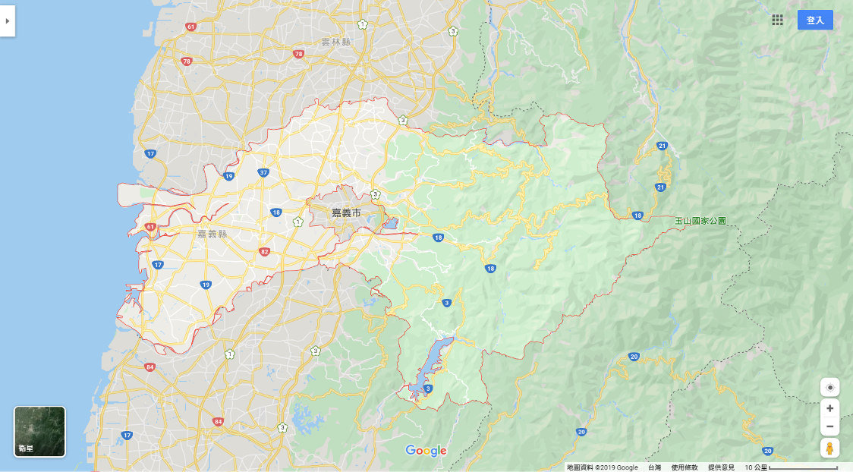  二、發展活動：  1.教師在「Google 地圖」頁面點選→嘉義縣→六腳鄉，並呈現六  腳鄉的衛星地圖。  2.將衛星地圖放大，並把「北美國小」置於頁面中央，討論在衛星  地圖中之所見。  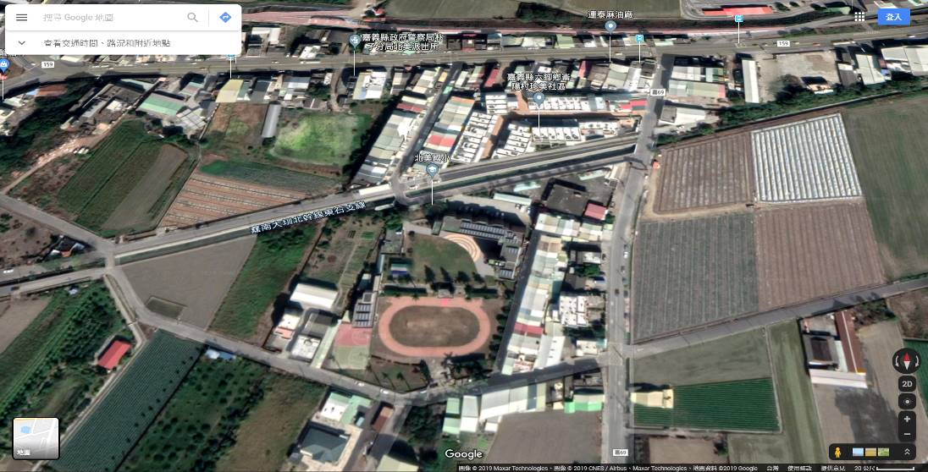  3.將頁面切換成電子地圖，討論在電子地圖中之所見。  4.比較電子地圖與衛星地圖的異同。  5.使用《台灣公路導遊》，或是學生課前蒐集的地圖，討論圖名，圖例所帶表的意義。  三、綜合活動(統整)：  1.地圖是由航空照片圖轉畫而成。  2.每一幅地圖都有圖名。  3.地圖上的慣用符號稱為圖例，分別代表不同的景物，閱讀地圖時必須透過圖例，了解地圖上的相關訊息。  4.透過地圖網站，能迅速蒐尋到各地的地圖。  【活動二之一】認識方位  一、引起動機：  1.教師展示高雄捷運路線圖，並引導學生閱讀與觀察課本第86頁  的課文與圖片。  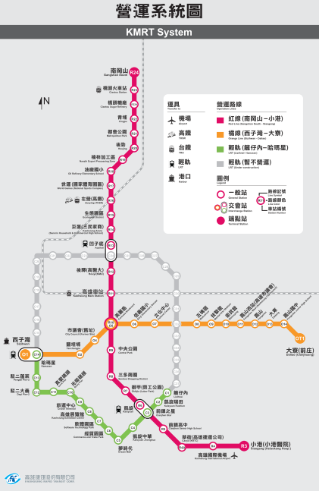取自高雄捷運網站  2.教師說明東、西、南、北等方位的概念。  二、發展活動：  1.學生拿出課前蒐集的地圖，在圖上指出東、西、南、北等方位。  2.學生以教室為基準，指出東、西、南、北等方位。  3.學生以學校為基準，指出東、西、南、北等方位。  4.童觀察地圖網站上「北美國小」之地圖，在圖上指出東、西、南、  北等方位。  三、綜合活動：(統整)  1.在有圖框的地圖中，地圖的上、下、左、右方，分別是北、南、  西、東；在沒有圖框的地圖中，則以方向標來判讀方位。  【活動二之二】認識比例尺  一、引起動機：  1.教師在「Google 地圖」頁面點選→嘉義縣→六腳鄉，並呈現六  腳鄉的衛星地圖。  2.點選上方規畫路線，輸入起點「崙陽合作農場」，在目的地輸入  「北美國小」，點選下方規畫路線，網頁即顯示兩地距離。  3.點選上方列印，在列印頁面調整地圖大小與位置並將地圖印出。  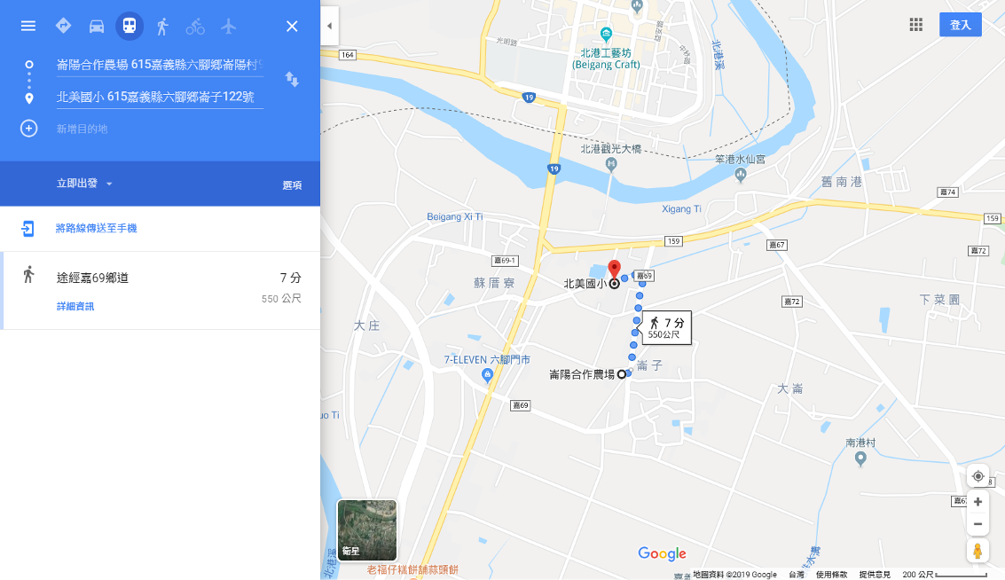  二、發展活動：  1.教師說明比例尺的意義。  2.學生利用地圖上的比例尺，估算崙陽合作農場到學校的距離。  3.習作指導…課後完成社會習作 p28-29。  三、綜合活動：(統整)  1.實際距離縮小成地圖的程度稱為比例尺，例用比例尺可以估算距  離。  2.地圖網站提供簡便的方式，能快速得到兩地的距離。  【活動三】我是繪圖專家  一、引起動機：  1.教師在「Google 地圖」頁面點選→嘉義縣→六腳鄉，並呈現六  腳鄉的衛星地圖。  2.教師使用街景功能，引導學生觀察學校周圍的環境。  3.學生在搜尋列輸入自家地址，並使用街景功能觀察住家周圍的環  境。  二、發展活動：  1.學生練習在地圖網站設定、列印地圖的方法。  2.請學生使用上述方法，列印學校或住家附近的地圖。  三、教師統整  1.地圖網站提供簡便的方式，能快速得到學校或住家附近的地圖。  2.基於國家安全的考量，地圖網站所提供的衛星空照圖，皆非即時  影像，與實際地形，地貌可能有差異(尤其是颱風，地震之後)，  引用時要留意。  3.請學生留意觀察學校或住家附近特殊的建築，廟宇、農場、公園、  學校……。  四、學生上台發表：  1.請學生觀察由地圖網站列印的地圖並發表。  2.學生觀察學校或住家附近特殊的建築，廟宇、農場、公園、學  校……，並發表。  五、分組討論：  1.分組討論設計符號代表學校或住家附近特殊的建築，廟宇、農場、  公園、學校……，並發表。  2.分組繪製學校或住家附近的地圖，並發表。  六、綜合活動：  1.討論改進地圖的方法。(參考電子地圖)  2.大部分的地圖有通用的圖例。  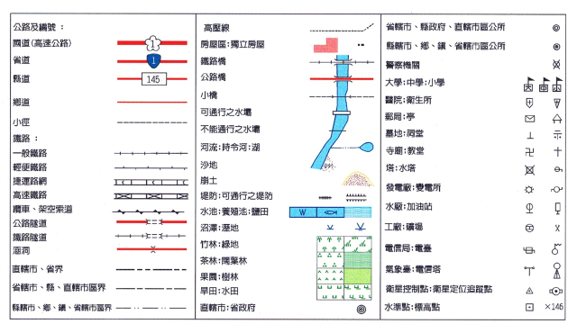  取自地圖與遙測影像數位典藏計畫網站  3.透過繪製地圖能進一步了解生活的環境，生活周遭的重要建築物  及設施。  4.藉由研讀地圖，了解家鄉土地開發的情形，並喚起重視環境保護  的情懷。  5.完成我的家鄉學習單  七、擴充活動  1.如何到嘉義縣?嘉義縣的美食、觀光景點、住宿…  (取自嘉義縣文化觀光局網站https://www.tbocc.gov.tw/)  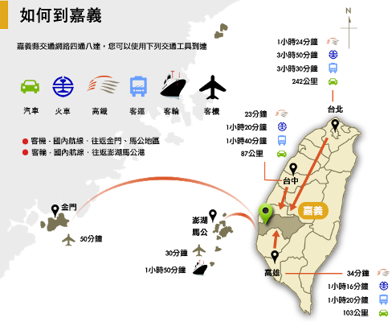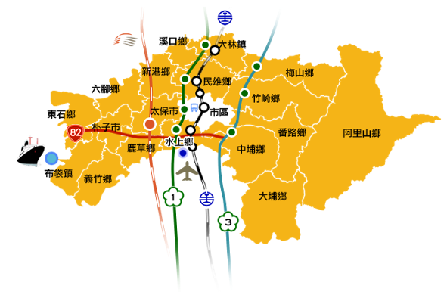  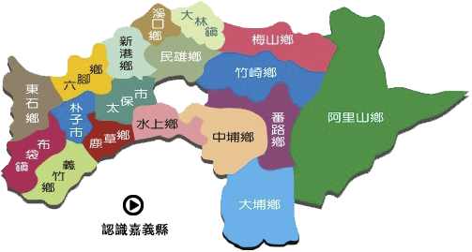
15.學習目標 | 1.確實理解地圖的定義及概念  2.會與組內同學彼此檢核作法與討論  3.能在老師的引導下，理解電子地圖中提供的各類資訊，延伸學習  的觸角。
16.活動與內容 | 1.詳如附件教案設計資料  2.參考網站  ●臺灣電子地圖服務網 http://www.map.com.tw/  ●嘉義縣文化觀光局網站https://www.tbocc.gov.tw/  ●Google地圖http://maps.google.com.tw/  ●高雄捷運股份有限公司http://www.krtco.com.tw/index.aspx  ●Google地球
17.數位教學資源 | 1.大尺寸觸控式互動顯示器  2.電腦教室

